
Вертикальный забег “Пуд соли”

Ляховичанка Валентина Тышковская стала победительницей в общем зачёте уникального соревнования — вертикального забега “Пуд соли”.

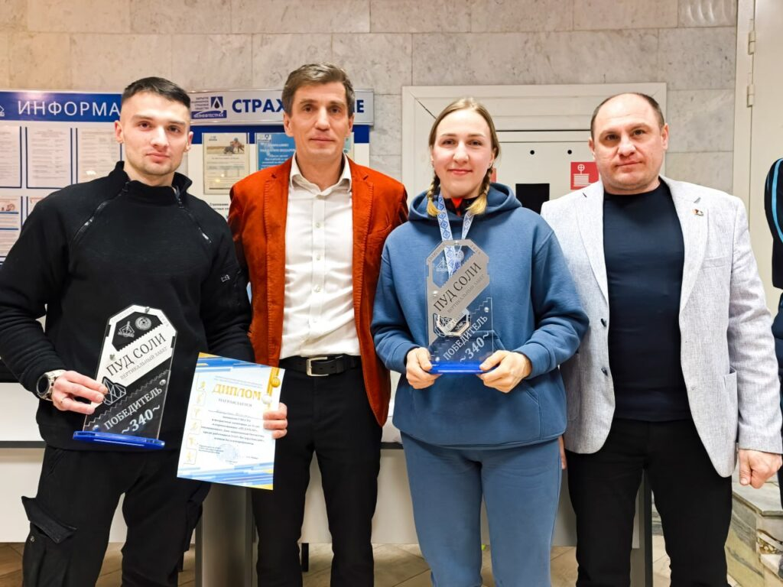
Соревнования проходили в Солигорске и были приурочены ко Дню защитника Отечества и Году белорусской женщины.
По условиям соревнований необходимо максимально быстро добежать по лестнице с 1-го на 17-й этаж, в нагрузку каждому участнику-мужчине давался пудовый (16 кг) мешок с солью.
В этот раз на дистанцию вышли более восьми десятков любителей бега из Солигорска, Минска, Гродно, Слуцка, Ляховичей.
Наша Валентина стала лучшей среди прекрасной половины участниц! Поздравляем!!!

#здоровые_города и поселки

